**Задание 2**

Создать сайт из трех страниц, используя программу Блокнот, по образцу. Рисунки прилагаются в папке Рисунки. Текст в файле Текст.rtf.

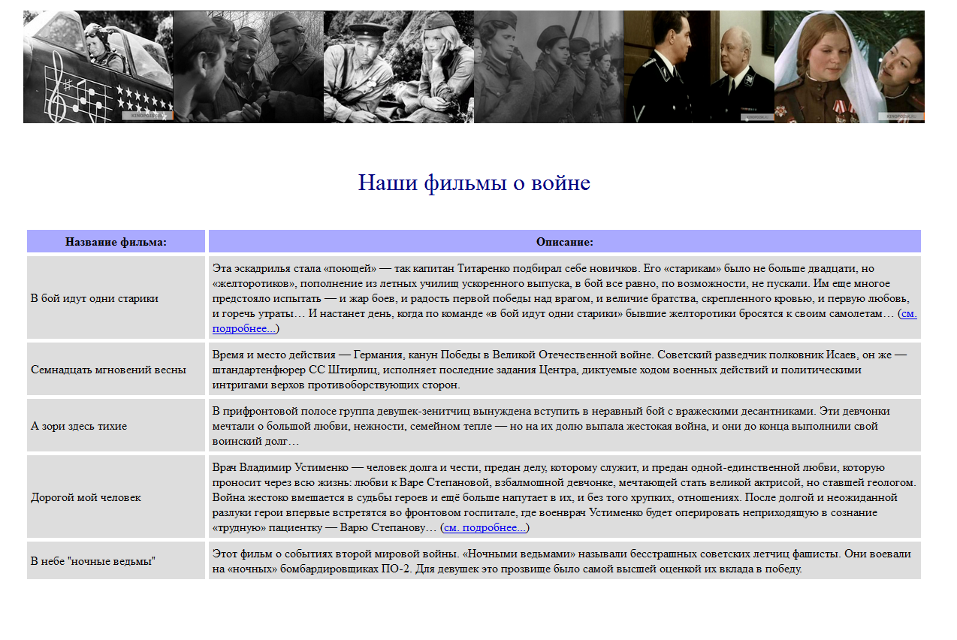

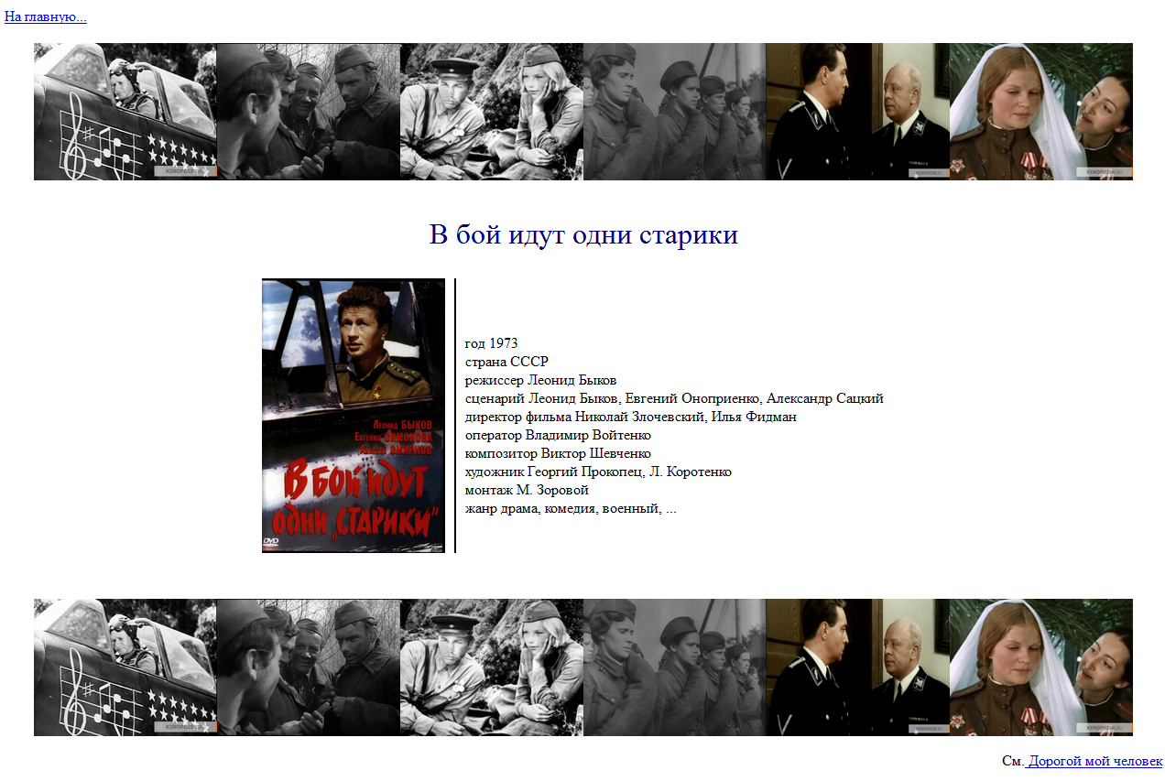

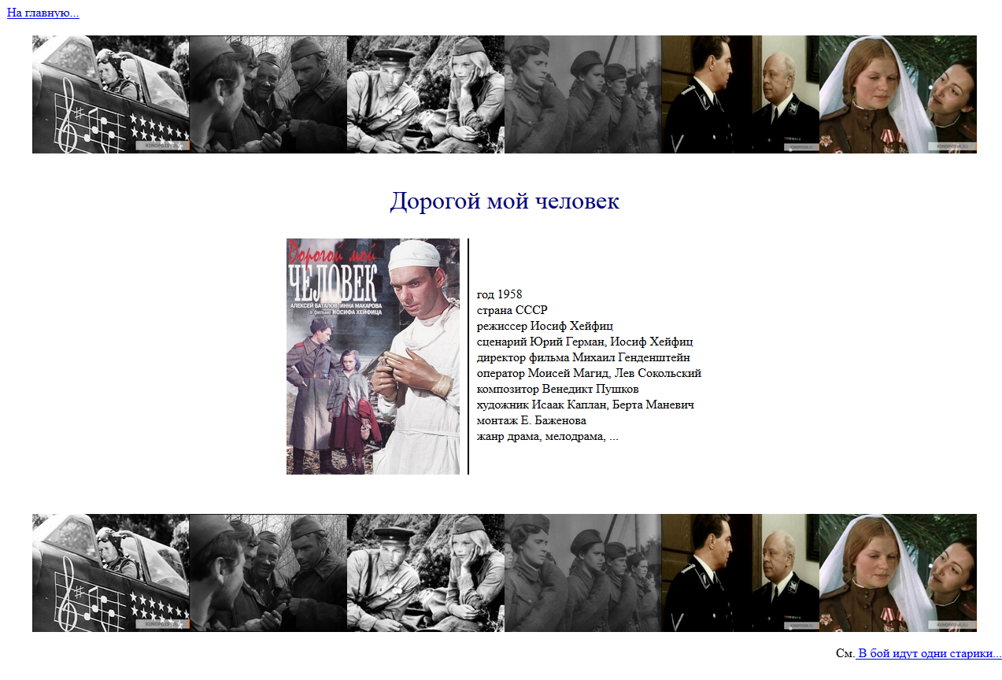

**Критерии оценивания:**

|  |  |
| --- | --- |
| Использование таблиц | 6 |
| Использование атрибутов таблицы | 2 |
| Вставка рисунков | 2 |
| Использование атрибутов вставки рисунка | 2 |
| Наличие ссылок | 3 |
| Соответствие с образцом | 5 |
| Форматирование текста | 3 |
| Выравнивание текста и рисунков | 2 |
| **Итого:** | **25 баллов** |

Использовать конструкторы сайтов не разрешается.